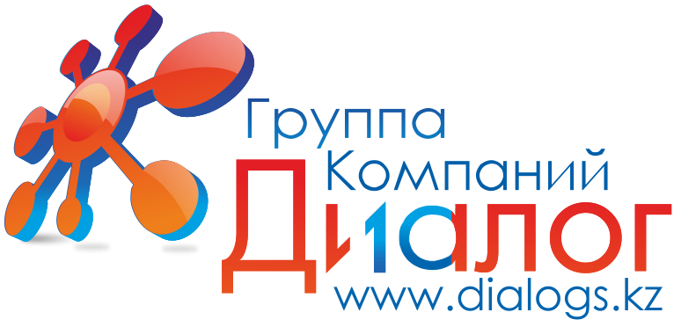


Учет основных средств согласно МСФО (IAS) 16.
Курс предназначен:
Главных бухгалтеров, бухгалтеров по учету заработной платы, помощников аудиторов

Программа семинара:
1. Основные средства: признание, классификация, оценка и задачи бухгалтерского учета
2. Поступление Основных средств. Приобретение за оплату. Приобретение объектов основных средств с отсрочкой платежа и самостоятельно созданные объекты. Учет поступления Основных средств, полученных безвозмездно. Приобретение основных средств за счет правительственных субсидий (с использованием государственного финансирования). Приобретение объектов основных средств в результате обменных операций.
3. Учет приобретения Основных средств по Финансовому лизингу.
4. Учет амортизации Основных средств .
5. Последующие затраты по основным средствам.
6. Последующая оценка объектов основных средств.
7. Списание и выбытие объектов основных средств.
8. Инвентаризация объектов основных средств
9.Новые изменения внесенные в МСФО.

По окончании семинара: Вы получите Сертификат о прослушивании семинара.

Продолжительность семинара: 10 академических часов, которые засчитываются в счет повышения квалификации бухгалтеров.
Стоимость семинара: 40 000 тенге.

Дата проведения: Даты проведения семинара могут быть изменены в зависимости от набора группы.

Время проведения: 09:00 -17:00
Место проведения: г.Алматы, пр. Абая 52В, 6 этаж, 616 каб.

За дополнительной информацией обращаться:
Телефон/факс: +7 (727) 352-73-77, 983-18-25, 390-22-11
Контактное лицо: + 7 (707) 429-23-17
e-mail: cso@dialogs.kz Сайт: www.dialogs.kz

